|  |  |  |
| --- | --- | --- |
| Titel: | **Pæd. vejledning til Fluernes herre** |  |
| Temaer: | Civilisation vs vildskab, demokrati vs diktatur, overlevelse på en øde ø, menneskets grundlæggende natur, drenge-fællesskaber |
| Fag: | dansk |
| Målgruppe: | 7.-10. kl. |
|  |  |
|  | **Papirbog:** *Fluernes herre(1954)* af William Golding <https://kp.mitcfu.dk/51509668>  **Faglig relevans/kompetenceområder**  Fluernes herre er en af de helt store klassikere fra verdenslitteraturen, som mange forfattere står på ryggen af, og som eleverne derfor bør kende. Den er en af de mest læste romaner i verden og med god grund. Den er elementært spændende og drejer sig om menneskets grundlæggende natur - er vi grundlæggende ondsindede og vilde eller civiliserede og humane. Den er skrevet i skyggen af 2. verdenskrig og baserer sig på den manglende tiltro til mennesket som grundlæggende medmenneskeligt væsen, der fulgte efter krigen.  Ideen i vejledningen er, at eleverne læser eller hører romanen ud i et og bagefter arbejder med nogle få udvalgte spørgsmål og opgaver, der hurtigt sporer dem ind på essens i romanen. De skal til sidste udarbejde en såkaldt one-pager, som er en poster der rummer det vigtigste om romanen, sat op på en visuelt interessant måde.  Det er primært kompetencemål inden for Fortolkning i Fælles Mål for dansk, der tilgodeses.  **Ideer til undervisningen**  FØR  Eleverne bør vide, at romanen er fra efterkrigstiden i 1954, og at forfatteren er engelsk og har fået Nobels litteraturpris for for den. Det er en af verdenslitteraturens mest læste romaner.  Lad dem på baggrund af forsiden og titlen reflektere over deres forventninger til romanen.  Man kan evt. lade eleverne se en video, der fortæller handlingen i hovedtræk inden, så de bedre kan følge med. Spark-notes <https://youtu.be/-tXpA3dIEtI> og TED-video <https://youtu.be/NnnZ6y1HPqI>      UNDER  De læser eller lytter til hele romanen. Den findes som lydbog på Ereolen.  EFTER  Eleverne arbejder med opgaverne (som findes til sidst i vejledningen) i mindre grupper. Noget skal de bare læse og noget skal de svare på. Saml op på dem i klassen.  Man kan bagefter arbejde med reality-tv-udsendelsen Øen afsnit, som der er linket til på posten. Der er elevspørgsmål i kapitelsættet til udsendelsen, som er lavet for at kunne sammenligne med Fluernes herre. Hvem i Øen minder hhv. Jack, Ralph og Tykke? Hvilken forskel gør det, at det er voksne, som skal overleve på øen? Hvilken forskel gør det, at der er kvinder i gruppen? Supplerende materialer | |

TED-video <https://youtu.be/NnnZ6y1HPqI>

Spark-notes <https://youtu.be/-tXpA3dIEtI>

One-pager fra Mayariet <https://www.mayeriet.dk/vare/one-pager/>

**Opgaver til *Fluernes herre(1954)* af William Golding**

**(Her er både noget, I bare skal læse, og spørgsmål, I skal svare på)**

**Forfatteren**

William Golding blev født i 1911 i Cornwall i England. Han døde i 1993. Han virkede som lærer i mange år, og var desuden aktiv i den engelske marine under Anden Verdenskrig.

Han vandt Nobels litteraturpris for romanen i 1983. Fluernes herre (The Lord of the flies) er en af de mest læste romaner i verden.

**Resume**

En flok engelske skoledrenge er strandet på en øde trope-ø. Deres fly er styrtet ned, og ingen ved, hvor de er. Der er nok ikke mange, der bekymrer sig om dem, fordi der er atomkrig, og deres familier er sandsynligvis omkommet.

Drengene organiserer sig i starten med regler og konkylien, men hurtigt er det fredelige fællesskab slut, og de fleste drenge forvandler sig til vildmænd, blodtørstige jægere og afgudsdyrkere. Efter Tykke bliver dræbt, er Ralph den eneste fornuftige tilbage, og han bliver jagtet af Jack og hans medløbere, der vil dræbe ham. Ralph bliver dog reddet i sidste øjeblik af en flådeofficer på et skib.

**Personer**

* Beskriv de tre vigtigste personer ydre og særligt deres indre personlighed. Hvilke tillægsord kan I sætte på dem? Find eksempler fra bogen, der underbygger jeres påstande.
  + Ralph
  + Jack
  + Tykke

De tre vigtigste personer kan ses som symboler på forskellige samfundstyper og styreformer.

* **Ralph symboliserer demokratiet** (han træffer beslutninger baseret på stemmer) ”Reglerne er det eneste, vi har,” siger Ralph. Ralph repræsenterer respekt for loven, pligten, fornuften og beskyttelsen af ​​de svage,
* **Jack symboliserer diktaturet**, hvor en leder bestemmer over alle andre. Jack repræsenterer vold, grusomhed, pøbelstyre, ledelse gennem frygt og tyranni.
* **Tykke symboliserer teknokratiet**, hvor videnskabsfolk styrer efter videnskab og fornuft. ”Livet er videnskabeligt,” siger Tykke.

Den største **konflikt** er kampen mellem Jack og Ralph. Kampen for, hvem der skal lede øen, symboliserer sammenstødet mellem et fredeligt demokrati (Ralph), og et voldeligt diktatur (Jack).

Det, at Jack dræber Tykke, kan ses som, at diktatoren (Jack) også vinder over viden og fornuft(Tykke)

**Romanens budskab** kan opfattes som, at menneskets voldelige og vilde side er mere magtfuld end vores fornuft og medmenneskelighed, når vi bliver presset. Jack og hans medløbere er lige ved at få ram på Ralph, men han reddes i sidste øjeblik af en flådeofficer, som er repræsentant for civilisationen og de voksne.

* Hvorfor tror I William Golding skrev sådan en roman i 1954? Og hvorfor tror I den er blevet så populær?
* Er den stadig værd at læse i dag? Er dens budskab stadig vigtigt i dag - hvorfor?

**Temaer**

* Vildskab vs civilisation: Er mennesket grundlæggende vildt og dyrisk eller fornuftigt og civiliseret, som bogen påstår?

**Titel**

* Hvorfor tror I den hedder Fluernes herre?

**Perspektivering - Hvad kommer I til at tænke på?**

* Kender I situationer eller begivenheder i virkeligheden, som handler lidt om de samme konflikter/temaer?
* Kender I nogle film eller bøger, som handler om lidt det samme?
* Bogen er skrevet i efterkrigstiden, hvor tiltroen til menneskets grundlæggende gode natur var under pres. 2. Verdenskrig var lige slut med en atombombe. Har vi større tiltro til mennesket i dag?
* Er børn mere dyriske end voksne? Ville det være gået på samme måde, hvis det var voksne som var strandet på øen?
* Ville det have været anderledes hvis der var piger i gruppen?

**Afsluttende opgave**

1. **Lav en *one-pager* til Fluernes herre.** Du skal udtrykke essensen af romanen på et A4 ark. Du vælger helt selv, hvad du synes, er det vigtigste og mest interessante ved romanen, som du vil have med på din one-pager. Det kan fx være romanens titel, forfatterens navn, billeder, ord om romanens temaer, citater, beskrivelse af personer, et resume, din vurdering af romanen. Du bestemmer også selv, om du vil lave den med papir og farver eller digitalt i fx Pic Collage.

Du kan se tre gode eksempler herunder

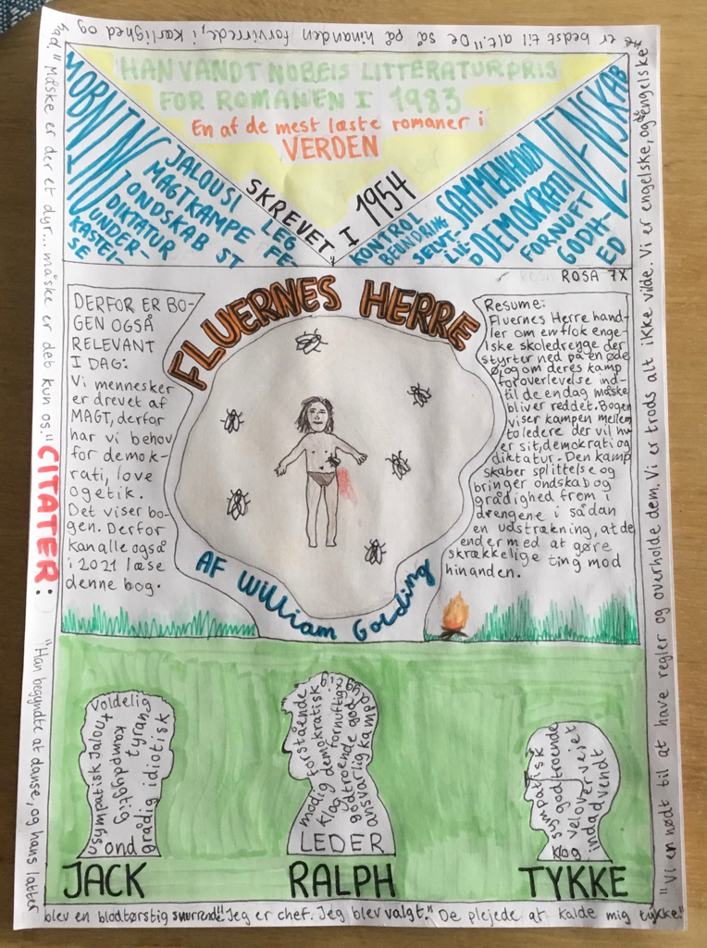

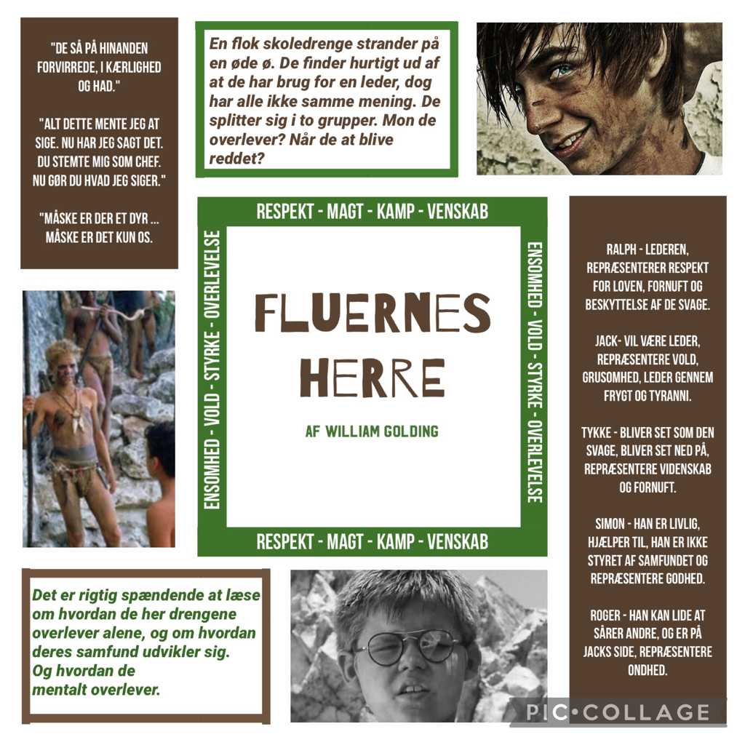

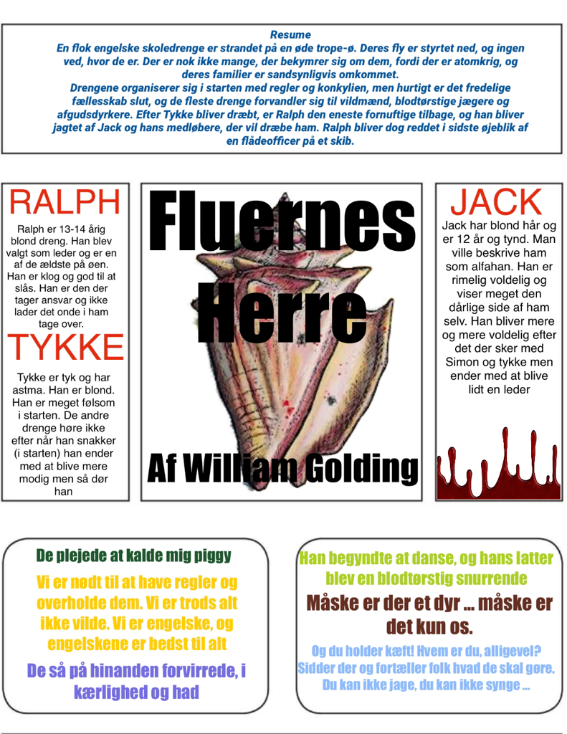

Se flere eksempler ved at søge på Google: “One-pager book”